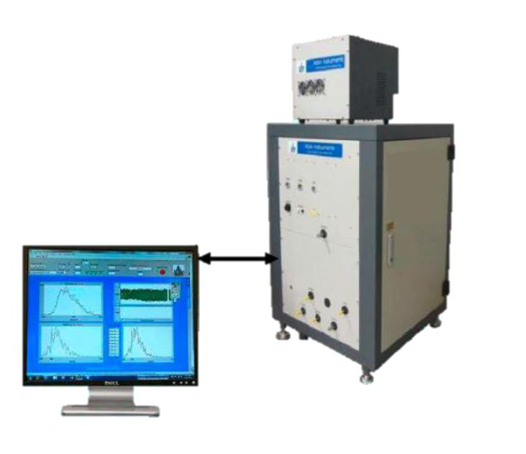

H/V-TDMA 吸湿性/挥发性-串级气溶胶分析仪
仪器功能
■ 测量气溶胶粒径分布谱
■ 测量粒径分辨的，不同湿度条件下的吸湿增长
■ 测量粒径分辨的，不同温度下的挥发特性
■ 研究分析气溶胶溶解和结晶过程
仪器应用
■ 气溶胶的形成和演化
■ 气溶胶，温度，相对湿度之间的相互作用
■ 气溶胶，云，降水的相互作用
■ 气溶胶对气候变暖的影响
■ 气溶胶粒子和呼吸系统疾病的关系
■ 工业/汽车颗粒物排放监控
■ 机载气溶胶和云核（CCN）的研究
仪器参数
■ 粒径扫描范围：0.01 - 1.00μm |  | ■ 粒径谱双向扫描：由低向高，再由高向低
■ 气溶胶采样流量范围：0.3~1.5LPM |  | ■ 相对湿度：10~95%
■ 鞘气流量调节范围：3~15LPM |  | ■ 温度范围：0~400℃
■ 粒径分布的通道数目：可调 |  | ■ 快速扫描粒径分布谱：1min 一下
■ 通道的时间宽度：可调（即数据点的时间分辨） |  | ■ LabVIEW 数据采集和处理系统

